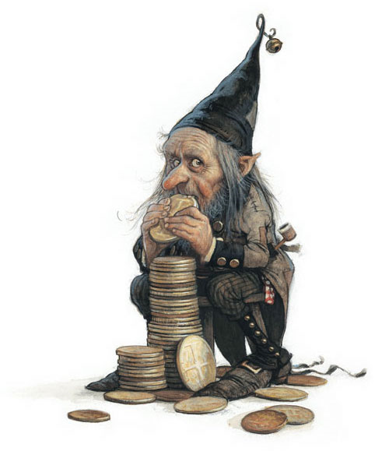
BRAINSTORMING:
Nombre de la compañía: The Gnomical Corporation S.L

-Gnomo
-Recursos
-Casa
-Poblado
-Trolls (cada semana)
-Mapa (dividido por casillas de distintos características, cuantos más gnomos en la misma casilla menores serán los recursos)
-Interacciones:
-Gnomos:
-Hurtos
-Comercio
-Poblados:
-Ataques
-Comercio
-Diplomacia (hablada)

Gnomos:

Cada gnomo tiene una serie habilidades que propician a los diferentes trabajos que puede realizar un gnomo. Cada habilidad tiene un nivel máximo, que puede ser superado (solo uno de ellos) si eres asignado a un trabajo en un pueblo.
La protección contra principiantes se basa en una puntuación mínima que se necesita alcanzar antes de ser visible por los demás jugadores.
Habilidades:

-Minero: piedra y oro.
-Leñador: madera.
-Agricultor: comida y setas.
-Investigador: investigaciones.
-Militar: defensa y ataque.
-Construcción: para una mayor eficacia en la construcción de edificios.

Recursos:

-Piedra: construcciones de defensa y armas.
-Madera: construcciones básicas (y especialmente tecnología).
-Comida: sobrevivir y realizar acciones (habilidades).
-Setas: construir y mejorar edificios.
-Oro: comercio, puntuación y extras.

Casa:

Seta:
-Principal. (con mejoras que ya veremos)
-Laboratorio. (seta aparte no mejorable que sirve para pequeñas investigaciones individuales)
Huerta:
-Huecos en función del agua disponible.
Poblado:

Compuesto por un número de gnomos y edificios. La organización de gnomos en poblados propicia a la investigación, la defensa y la recolección de recursos (todo común).
Existe un fundador que elige los edificios que se van a construir y atribuirá varias funciones a los diferentes gnomos que componen el pueblo.

Trolls:

IA que ataca cada semana con una fuerza proporcional a la puntuación y tamaño del pueblo al que ataca. Los ataques se podrán producir en cualquier momento del fin de semana sin previo aviso.

Mapa:

Dividido en casillas, cada casilla puede contener infinitos gnomos, sin embargo cuantos mas gnomos haya en una misma casilla menos recursos podrá recoger cada uno. Cada casilla dependiendo de su “bioma” tendrá asignada una producción de madera, de piedra y de oro por hora.
Cada casilla tendrá una cantidad de agua que determinará el tamaño máximo en huecos de la huerta.
Los gnomos podrán salir a explorar zonas del Mapa desconocido.

Interacciones:

Gnomo:

-Hurtar: Pueden realizarse contra otros gnomos o colándose en un poblado.
-Comercio: No existe interfaz de comercio, si no un mediador que envía una cierta mercancía.

Poblado:

-Ataque: Necesaria previa declaración de guerra, los ataques hacen daño a los edificios y también se saquean recursos.
-Saqueo: Solo saquea recursos y hacen daños menores a las construcciones defensivas.
-Comercio: Existe un interfaz entre los pueblos que muestra las ofertas disponibles en el mercado, las ofertas se basarán en recurso por recurso.

Diplomacia:

Hablada a través de mensajes entre los gnomos.
Se implementarán:
-Lista de amigos.
-Lista de bloqueos. (Para evitar mensajes entre gnomos no deseados)

